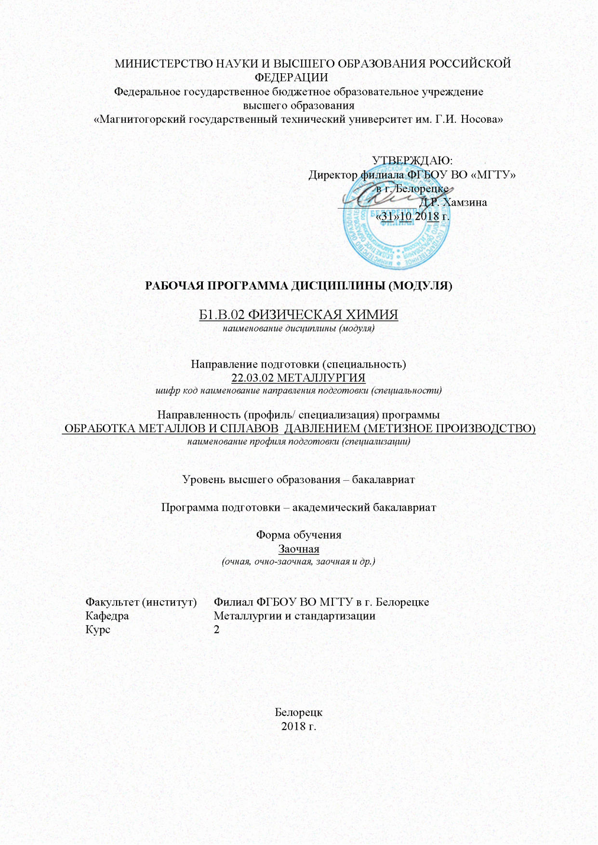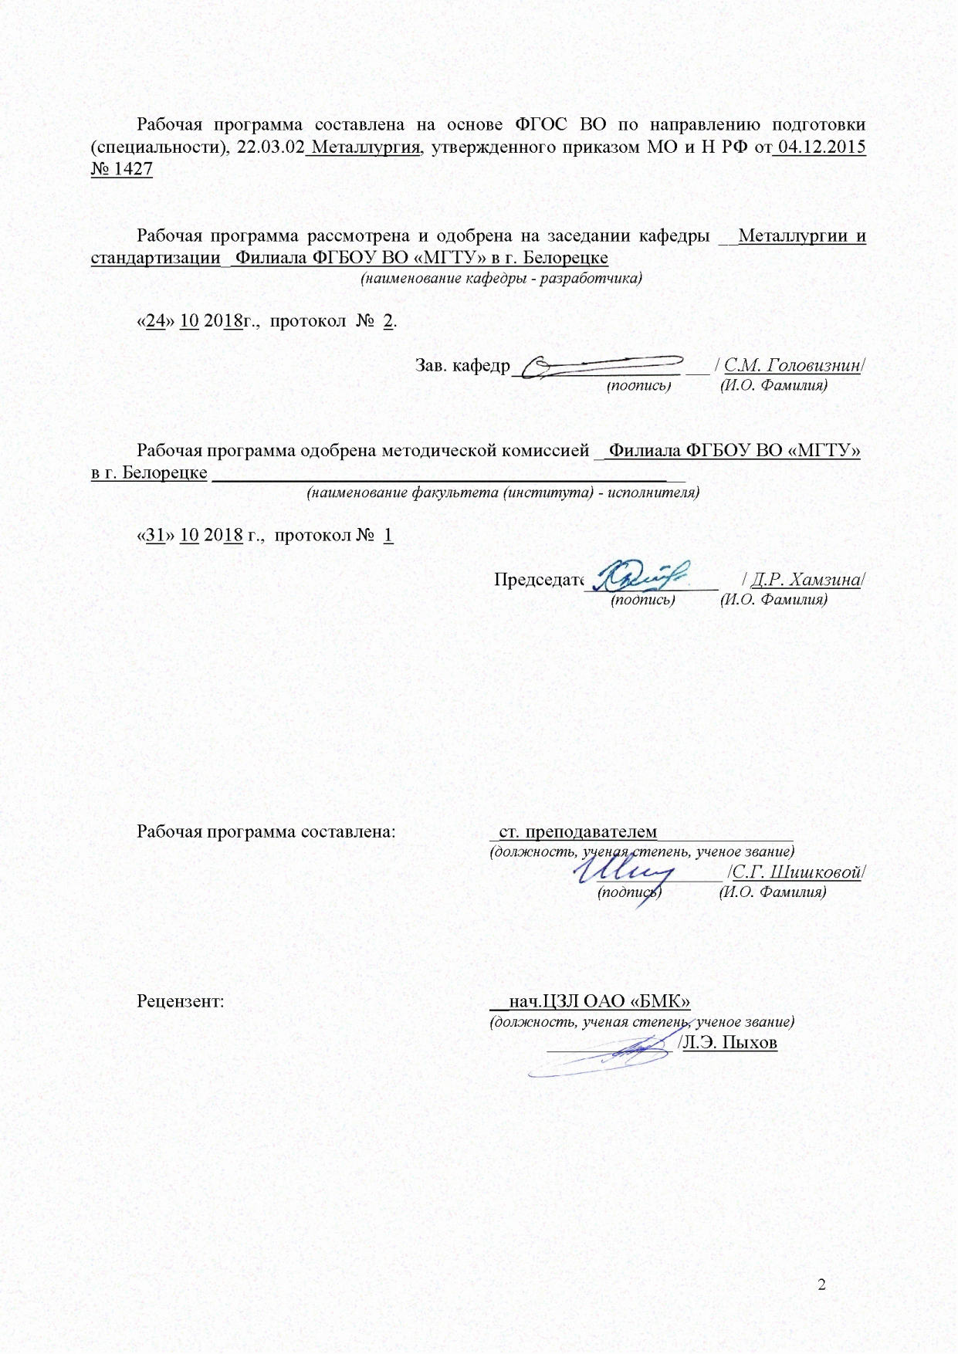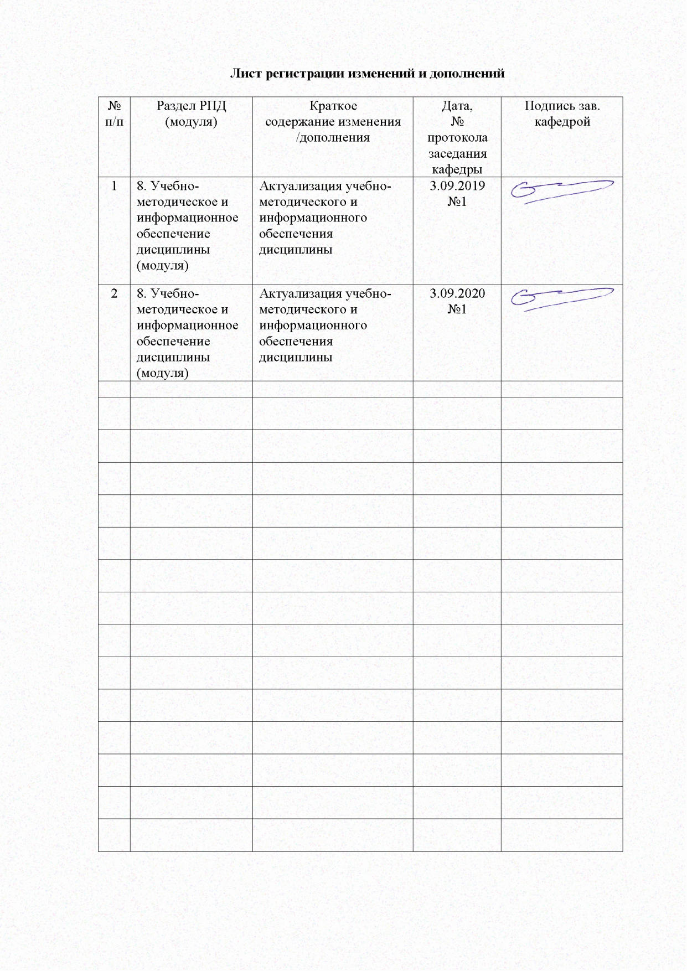

**1 Цели освоения дисциплины (модуля)**

Целями освоения дисциплины (модуля) «Физическая химия» являются:

- формирование целостного представления о процессах, происходящих в металлургических системах на основе знаний о составе, структуре, свойствах и реакционной способности веществ, законов химической термодинамики и кинетики;

- приобретения навыков расчетов химического равновесия и выхода продуктов в различных системах при различных условиях, физико-химических исследований для прогнозирования свойств и состояния системы.

**2 Компетенции обучающегося, формируемые в результате освоения дисциплины (модуля) и планируемые результаты обучения**

Дисциплина Б1.В.02 «Физическая химия» входит в вариативную часть блока 1 образовательной программы.

Для изучения дисциплины необходимы знания (умения, владения), сформированные в результате изучения:

Б.1Б.10 Физика (школьный курс)

Молекулярная физика и термодинамика: три начала термодинамики, строение атомов и молекул, виды химической связи,

Б.1Б.11 Химия.

Химические системы: элементы и соединения, растворы, дисперсные системы; законы термодинамики; реакционная способность веществ. Химия и периодическая система элементов, химическая связь.

Б1.Б.09 Математика.

Линейная алгебра, дифференцирование и интегрирование простых и сложных функций, основы теории вероятности, методы обработки экспериментальных данных.

Знания (умения, владения), полученные при изучении данной дисциплины будут необходимы для изучения дисциплин:

Б.1 В.О5. Материаловедение

Б1.Б.19. Основы металлургического производства

Б1.Б.18. Металлургическая теплотехника

Б1.Б.21. Методы исследований материалов и процессов

**3. Компетенции обучающегося, формируемые в результате освоения дисциплины (модуля).**

В результате освоения дисциплины (модуля) «Физическая химия» обучающийся должен обладать следующими компетенциями:

| Структурный элемент компетенции | Планируемые результаты обучения |
| --- | --- |
| (ОПК-4) готовностью сочетать теорию и практику для решения инженерных задач | |
| Знать: | законы и понятия физической химии для анализа металлургических процессов |
| Уметь: | определять термодинамические характеристики химических реакций |
| Владеть: | методами предсказания протекания возможных химических реакций |
| ПК-2 способностью выбирать методы исследования, планировать и проводить необходимые эксперименты, интерпретировать результаты и делать выводы | |
| Знать: | основные параметры проведения физико-химических исследований |
| Уметь: | выбирать параметрыпроведения физико-химических исследований |
| Владеть: | навыками проведения физико-химических исследований |

**4 Структура и содержание дисциплины (модуля)**

Общая трудоемкость дисциплины составляет _4_ зачетных единиц _144_ акад. часов, в том числе:

- контактная работа – __10,9 акад. часов:

- аудиторная – _8___ акад. часов

- внеаудиторная – __2,9___ акад. часов

- самостоятельная работа – __124,4__ акад. часов;

- подготовка к экзамену – 8,7 акад. часа

|  |  |  |  |  |  |  |  |  |
| --- | --- | --- | --- | --- | --- | --- | --- | --- |
| Раздел/тема  дисциплины | Курс | Аудиторная контактная работа (в академических часах)**\*** | | | Самостоят. работа (в академич. часах). | Вид самостоятельной работы | Формы текущего контроля успеваемости и промежуточной аттестации | Код и структурный элемент компетенции |
| лекции | лаборат.  занятия | практич. занятия |
| 1. Химическая термодинамика Введение. Цели и задачи курса. Основные понятия и определения физико-химической термодинамики. Физико-химическая термодинамика:законы термодинамики, химическое и фазовое равновесие. Законы термодинамики. Химическое равновесие в гомогенных и гетерогенных системах. Уравнение изотермы и изобары химической реакции. Методы расчета стандартного изменения энергии Гиббса и константы равновесия. Химическое и фазовое равновесие. Правило фаз Гиббса. Одно- и двухкомпонентные металлические системы | *2* | 2 | 1 |  | 20 | Самостоятельное изучение учебной литературы, конспектов лекций, подготовка к лабораторным работам, выполнение расчетов  расчѐтно - графич. работы | защита лабораторной работы; проверка расчѐтно - графич. работы | ОПК4з,у,в; ПК2  з,у,в |
| *2. Термодинамика растворов*  Парциальные молярные величины. Закон Рауля и Генри. Температура кристаллизации и кипения разбавленных растворов. Определение молекулярной массы растворенного вещества. | *2* | 0,5 | 1 |  | 18 | Самостоятельное изучение учебной литературы, конспектов лекций, подготовка к лабораторным работам, выполнение расчетов  расчѐтно - графич. работы | защита лабораторной работы; проверка расчѐтно - графич. работы | ОПК4з,у  ПК2  з,у,в |
| *3. Поверхностные явления*  Поверхностные явления. Адсорбция. Уравнение Лэнгмюра и Гиббса. Межфазное натяжение, когезия, адгезия, смачиваемость. Уравнение Дюпре. | *2* | 0,5 | 1 |  | 17 | Самостоятельное изучение учебной литературы, конспектов лекций, подготовка к лабораторной работе, | защита лабораторной работы | *ОПК4з,у*  ПК2  з,у, |
| *4. Кинетика гомогенных и гетерогенных химических реакций*  Основы формальной кинетики. Основы теории химической кинетики. Вывод и анализ основного уравнения химической кинетики. Энергия активации. Законы диффузии. Закономерности сложных гетерогенных процессов. Термодинамика и кинетика процессов зарождения новой фазы. | *2* | 0,75 | 1 |  | *18,4* | Самостоятельное изучение учебной литературы, конспектов лекций, подготовка к лабораторным работам, | защита лабораторной работы | *ОПК4з,у*  ПК2  з,у, |
| *5. Электрохимия*  *Электродный потенциал. Термодинамика гальванического элемента. Типы электродов.* | *2* | 0,25 |  |  | 17 | Самостоятельное изучение учебной литературы, конспектов лекций, | устный опрос | *ОПК4з*  ПК2  з. |
| *6. Статистическая термодинамика* | *2* |  |  |  | *17* | Самостоятельное изучение учебной литературы, конспектов лекций | устный опрос | *ОПК4з*  ПК2  з. |
| *7. Принципы термодинамики необратимых процессов* | *2* |  |  |  | 17 | Самостоятельное изучение учебной литературы, конспектов лекций, | устный опрос | *ОПК4з,у,в*  ПК2  з. |
| ***Итого по курсу*** | ***2*** | **4** | **4** |  | ***124,4***  **(8,7 э)** | ***Подготовка к экзамену*** | ***экзамен*** | ***ОПК4з,у,в***  **ПК2**  **з,у,в** |

# 5 Образовательные технологии

Для реализации предусмотренных видов учебной работы в качестве образовательных технологий в преподавании дисциплины «Физическая химия» используются традиционная и модульно - компетентностная технологии.

Лекции проходят в традиционной форме в виде лекции - информации, в форме лекций-консультаций и проблемных лекций. Теоретический материал на проблемных лекциях является результатом усвоения полученной информации посредством постановки проблемного вопроса и поиска путей его решения. На лекциях – консультациях изложение нового материала сопровождается постановкой вопросов и дискуссией в поисках ответов на эти вопросы.

Лекционный материал закрепляется в ходе лабораторных работ, на которых выполняются групповые задания и решаются задачи по пройденной теме. Лабораторные занятиях проводятся в форме практикума, позволяющего использовать научно-теоретические знания и практические навыки работы

# 6 Учебно-методическое обеспечение самостоятельной работы обучающихся

Самостоятельная работа студентов – это планируемая работа студентов, выполняемая по заданию и при методическом руководстве преподавателя, но без его непосредственного участия

Аудиторная самостоятельная работа студентов на практических занятиях осуществляется под контролем преподавателя в виде выполнения лабораторных работ и решения задач, которые определяет преподаватель для студента.

Внеаудиторная самостоятельная работа студентов предполагает подготовку к лекционным и практическим занятиям (конспектирование материала по темам, рекомендованным к самостоятельному изучению); написание реферата (выбор задания для ДКР, самостоятельный подбор источников и литературы, конспектирование, подготовка к защите); изучение учебно-методической литературы, конспектов лекций; подготовку к аудиторным контрольным работам и экзамену

*Перечень лабораторных занятий*

1. Определение интегральной теплоты растворения соли.

2. Давление насыщенного пара и теплота испарения жидкости.

3. Определение молярной массы растворенного вещества криоскопическим методом.

4. Построение диаграммы плавкости двухкомпонентной системы с простой эвтектикой и ее анализ.

5. Адсорбция растворенного вещества на границе раздела жидкость - газ.

6. Влияние температуры на скорость химической реакции.

*Темы задач*

1. Первый закон термодинамики
2. Второй закон термодинамики
3. Расчет равновесий по термическим данным
4. Правило фаз
5. Парциальные молярные величины
6. Бесконечно разбавленные растворы
7. Адсорбция
8. Химическая кинетика

Внеаудиторная самостоятельная работа студентов осуществляется в виде чтения с проработкой материала и выполнения расчетно-графических работ с консультациями преподавателя.

*Темы расчетно – графических работ*

1. Выполнение расчетов и оформление расчетно-графического домашнего задания по термодинамическому анализу химической реакции.
2. Выполнение расчетов и оформление расчетно-графического домашнего задания по фазовому равновесию в двухкомпонентной металлической системе.

**7.Оценочные средства для проведения промежуточной аттестации**

Компетенции ОПК 4, ПК 2 формируются в процессе освоения образовательной программы.

а) Планируемые результаты обучения и оценочные средства для проведения промежуточной аттестации:

| Структурный элемент  компетенции | Планируемые результаты обучения | Оценочные средства |
| --- | --- | --- |
| (ОПК-4) готовностью сочетать теорию и практику для решения инженерных задач | | |
| Знать | законы и понятия физической химии для анализа металлургических процессов | *Перечень вопросов к экзамену*   1. Первый закон термодинамики 2. Второй закон термодинамики 3. Третий закон термодинамики. 4. Химическое равновесие в гомогенных и гетерогенных системах. 5. Уравнение изотермы и изобары химической реакции. 6. Методы расчета стандартного изменения энергии Гиббса и константы равновесия. 7. Химическое и фазовое равновесие. 8. Правило фаз Гиббса. 9. Одно– и двухкомпонентные металлические системы. 10. Парциальные молярные величины. 11. Закон Рауля и Генри. 12. Температура кристаллизации и кипения разбавленных растворов. 13. Определение молекулярной массы растворенного вещества. |
| Уметь | выполнять термохимические расчеты, расчеты химического равновесия, равновесия в растворах, использовать справочную литературу для выполнения расчетов | *Примеры практических заданий*  Энтальпия реакций в стандартных условиях соответствует:  C + O2=CO2 Δ = - 405 кДж/моль;  СО + O2 = С Δ = -284 кДж/моль.  Рассчитать при тех же условиях ΔН° реакции: С + O2 = СО.  1) - 689; 2) 689; 3) -121; 4) 121.  2. Определить тепловой эффект (Δ $H_{298}^{0})$ реакции: Fe2O3 + 3H2 = 2Fe + 3 Н2O если Δ Fe2O3=-821 кДж/моль;ΔН20 = -286 кДж/моль.  1)37; 2) - 37; 3) 535; 4) - 535.   1. В каком направлении и почему возможна реакция при 25°С :   2 C2H2S + 7 O2 = 2 Н2O + 2 SO2 + 4 СO2 если  Δ кДж/моль -39 0 -286 -297 -393 $S_{298}^{0}$ , Дж/(моль∙К) 122 205 70 248 214  1) в прямом; 2) в обратном; 3) равновесие; 4) не знаю.   1. Укажите положительное изменение энтропии системы в приведенных ниже реакциях: 2. Ag2O (тв) → 2Ag (тв) + O2 (г)   Б. С12(г) → 2С1 (г)   1. NaCI (водн.) → NaCI (тв)   1) А,В; 2) А; 3) А,Б; 4) Б.  5.Восстановление железа идет по реакции: Fe2O3 + 2 А1 = 2 Fe + А12O3. Определите энтальпию реакции, если при восстановлении 16 г Fe2O3 выделяется 85,4 кДж.  1) 854; 2)-854; 3)427; 4) -4274 |
| Владеть | методами измерения тепловых эффектов химических реакций, парциальных мольных величин, равновесных характеристик | Исследование 1  Для реакции выполнить следующее:  11.1.Составить уравнение зависимости от температуры величины теплового эффекта Нт = f(T) и изменения энтропии Sт = f(T).  1.2.Вычислить величины Cp, Hт , Sт, Gт и lnКр при нескольких температурах, значения которых задаются температурным интервалом и шагом температур. Полученные значения используются при построении графиков в координатах Cp – Т; Hт – T; Sт – T; Gт – T и lnКр – 1/T.  1.3.Пользуясь графиком lnКр – 1/T , вывести приближенное уравнение вида lnКр = А/T + B, где А, В – постоянные.  Исследование 2  2.1. Используя правило фаз Гиббса, для рассматриваемой системы определить количества фаз, независимых компонентов и число степеней свободы.  2.2. Определить возможное направление протекания исследуемой реакции и равновесный состав газовой фазы при давлении (кПа) и температуре (К). При решении задачи использовать выведенное в исследовании 1 эмпирическое уравнение lnКр=А/T+B и данные об исходном составе газовой фазы  2.3. Установить направление смещения состояния равновесия рассматриваемой системы при:  а) увеличении давления (постоянная температура);   1. б) увеличении температуры (постоянное давление |
| ПК-2 способностью выбирать методы исследования, планировать и проводить необходимые эксперименты, интерпретировать результаты и делать выводы | | |
| Знать | природу фазовых равновесий в металлургических системах | *Перечень вопросов к экзамену*   1. Адсорбция. Уравнение Лэнгмюра и Гиббса. 2. Межфазное натяжение, когезия, адгезия, смачиваемость. Уравнение Дюпре. 3. Основы формальной кинетики. 4. Основы теории химической кинетики. 5. Вывод и анализ основного уравнения химической кинетики. 6. Энергия активации. 7. Законы диффузии. 8. Закономерности сложных гетерогенных процессов. 9. Термодинамика и кинетика процессов зарождения новой фазы. 10. Электродный потенциал. 11. Термодинамика гальванического элемента. 12. Типы электродов.   Принципы термодинамики необратимых процессов. |
| Уметь | анализировать фазовые равновесия на основе диаграмм состояния | **Исследование 1**  Для реакции А+В → продукты реакции, начальные концентрации (со) веществ А и В равны и составляют: со(А)= со(В) = со =…. моль/дм3.  Изменение концентраций веществ (сi) во времени (τi) при различных температурах (Тi). Найти энергию активации (Е), предэкспоненциальный множитель (k0) и время (τ5), за которое …% веществ А и В при температуре Т5 = …К превратится в продукты реакции. |
| Владеть | основными физико-химическими расчетами металлургических процессов | 1. По результатам эксперимента определить графически изменение температуры при растворении соли 2. По графику зависимости давления паров исследуемой жидкости от температуры получить эмпирическое уравнение зависимости давления насыщенного пара от температуры lnР=А/Т+С. 3. Определить концентрацию уксусной кислоты в рабочем растворе и водном слое титрованием раствором КОН. 4. Определить поверхностное натяжение водного раствора заданной концентрации |

б) Порядок проведения промежуточной аттестации, показатели и критерии оценивания:

Промежуточная аттестация по дисциплине «Физическая химия» включает теоретические вопросы, позволяющие оценить уровень усвоения обучающимися знаний, и практические задания, выявляющие степень сформированности умений и владений, проводится в форме экзамена.

Экзамен по данной дисциплине проводится в устной форме по экзаменационным билетам, каждый из которых включает 2 теоретических вопроса и одно практическое задание.

**Показатели и критерии оценивания экзамена:**

– на оценку **«отлично»** (5 баллов) – обучающийся демонстрирует высокий уровень сформированности компетенций, всестороннее, систематическое и глубокое знание учебного материала, свободно выполняет практические задания, свободно оперирует знаниями, умениями, применяет их в ситуациях повышенной сложности.

– на оценку **«хорошо»** (4 балла) – обучающийся демонстрирует средний уровень сформированности компетенций: основные знания, умения освоены, но допускаются незначительные ошибки, неточности, затруднения при аналитических операциях, переносе знаний и умений на новые, нестандартные ситуации.

– на оценку **«удовлетворительно»** (3 балла) – обучающийся демонстрирует пороговый уровень сформированности компетенций: в ходе контрольных мероприятий допускаются ошибки, проявляется отсутствие отдельных знаний, умений, навыков, обучающийся испытывает значительные затруднения при оперировании знаниями и умениями при их переносе на новые ситуации.

– на оценку **«неудовлетворительно»** (2 балла) – обучающийся демонстрирует знания не более 20% теоретического материала, допускает существенные ошибки, не может показать интеллектуальные навыки решения простых задач.

– на оценку **«неудовлетворительно»** (1 балл) – обучающийся не может показать знания на уровне воспроизведения и объяснения информации, не может показать интеллектуальные навыки решения простых задач.

**8. Учебно-методическое и информационное обеспечение дисциплины (модуля)**

а) Основная литература:

1.Бокштейн Б. С. Физическая химия: термодинамика и кинетика [Электронный ресурс]: учебное пособие / Б. С. Бокштейн, М. И. Менделев, Ю. В. Похвиснев. — Электрон. дан. — Москва: МИСИС, 2012. — 258 с. — Режим доступа: <https://e.lanbook.com/book/47443>

2. Горшков В.И., Кузнецов И.А. Основы физической химии: учебное пособие. – Изд-во «Бином. Лаборатория знаний», 2011. – 407. ISBN 978-5-9963—0546-9.

Режим доступа <https://e.lanbook.com/reader/book/97412/#1>

3.Физическая химия: учебное пособие / Э. В. Дюльдина, С. П. Клочковский, Н. Ю. Свечникова и др.; МГТУ. - 2-е изд. - Магнитогорс : МГТУ, 2017. - 127 с.: ил., диагр., граф., табл. - URL: <https://magtu.informsystema.ru/uploader/fileUpload?name=3506.pdf&show=dcatalogues/1/1514311/3506.pdf&view=true> (дата обращения: 04.10.2019). - Макрообъект. - Текст: электронный. - Имеется печатный аналог.

б) Дополнительная литература:

1.Смирнов, А. Н. Поверхностные явления. Адсорбция [Электронный ресурс]: учебное пособие / А. Н. Смирнов, Н. Ю. Свечникова, С. В. Юдина, Э. В. Дюльдина; МГТУ. - Магнитогорск: МГТУ, 2017. - 1 электрон. опт. диск (CD-ROM). - Режим доступа: <http://192.168.20.6/marcweb2/ExtSearch.asp>. - Макрообъект. - ISBN 978-5-9967-0966-3.

2. Смирнов, А. Н. Физическая химия. Раздел: Химическая кинетика [Электронный ресурс] : учебное пособие / А. Н. Смирнов, Н. Ю. Свечникова, С. В. Юдина, Э. В. Дюльдина ; МГТУ. - Магнитогорск: МГТУ, 2016. - 1 электрон. опт. диск (CD-ROM). - Режим доступа:

https://magtu.informsystema.ru/uploader/fileUpload?name=2648.pdf&show=dcatalogues/1/1131137/2648.pdf&view=true - Макрообъект.

3. Смирнов, А. Н. Гетерогенные химические процессы [Электронный ресурс]: учебное пособие / А. Н. Смирнов, С. А. Крылова, В. И. Сысоев; МГТУ. - Магнитогорск : МГТУ, 2016. - 1 электрон. опт. диск (CD-ROM). - Режим доступа: <https://magtu.informsystema.ru/uploader/fileUpload?name=67.pdf&show=dcatalogues/1/1130046/67.pdf&view=true> - Макрообъект.

4. Дюльдина, Э.В. Термодинамика химических реакций: учебное пособие [Электронный ресурс]: Э.В.Дюльдина, С.П.Клочковский, А.Н.Смирнов, Н.Ю,Свечникова, М.А.Шерстобитов, С.В.Юдина ФГБОУ ВПО «Магнитогорский государственный технический университет им. Г.И. Носова». Электрон. текст. дан.(1,85 Мб) – Магнитогорск: ФГБОУ ВПО «МГТУ». 2013. – 1элект. опт. диск (CD-R) –Систем. треб.: IBM PSС Любой более 1GHz; 512 Мб RAM; 10 Мб HDD; MS Windows XP и выше. Adobe Reader 8.0 и выше; CD/DVD-ROM дисковод; мышь. – Загл. с тит. экрана. Режим доступа: <http://catalog.inforeg.ru/Inet/GetEzineByID/295025>.

5. Крылова, С. А. Практическое руководство по физико-химическим методам анализа : учебное пособие / С. А. Крылова, З. И. Костина, И. В. Понурко ; МГТУ. - Магнитогорск : МГТУ, 2014. - 1 электрон. опт. диск (CD-ROM). - Загл. с титул. экрана. - URL: <https://magtu.informsystema.ru/uploader/fileUpload?name=29.pdf&show=dcatalogues/1/1123854/29.pdf&view=true> (дата обращения: 04.10.2019). - Макрообъект. - Текст : электронный. - Сведения доступны также на CD-ROM

в) Методические указания:

1.Смирнов, А. Н. Лабораторный практикум по физической химии [Электронный ресурс]: учебно-методическое пособие / А. Н. Смирнов, Н. Ю. Свечникова, С. В. Юдина, Э. В. Дюльдина ; МГТУ. - Магнитогорск: МГТУ, 2017. - 1 электрон. опт. диск (CD-ROM). - Режим доступа:<https://magtu.informsystema.ru/uploader/fileUpload?name=3177.pdf&show=dcatalogues/1/1136592/3177.pdf&view=true> - Макрообъект.

2. Химическая кинетика и адсорбция: метод. указания для студентов по дисциплине "Физическая химия" / [Э. В. Дюльдина, С. П. Клочковский, Н. Ю. Свечникова и др.]; МГТУ. - Магнитогорск: МГТУ, 2013. - 1 электрон. опт. диск (CD-ROM). - Загл. с титул. экрана. - URL: <https://magtu.informsystema.ru/uploader/fileUpload?name=1258.pdf&show=dcatalogues/1/1123436/1258.pdf&view=true> (дата обращения: 04.10.2019). - Макрообъект. - Текст: электронный. - Сведения доступны также на CD-ROM

*г) Программное обеспечение и Интернет-ресурсы*

1. MS Windows 7 Professional(для классов) Д-1227-18 от 08.10.2018 11.10.2021
2. MS Office 2007 Professional № 135 от 17.09.2007 бессрочно

1. <https://www.lektorium.tv/mooc> Лекториум
2. <https://openedu.ru/course/#query=%D0%A4%D0%B8%D0%B7%D0%B8%D1%87%D0%B5%D1%81%D0%BA%D0%B0%D1%8F%20%D1%85%D0%B8%D0%BC%D0%B8%D1%8F> Открытое образование

*Профессиональные базы данных и информационные справочные системы*

1. Электронная база периодических изданий East View Information Services, ООО «ИВИС» https://dlib.eastview.com/
2. Национальная информационно-аналитическая система – Российский индекс научного цитирования (РИНЦ) URL: https://elibrary.ru/project_risc.asp
3. Поисковая система Академия Google (Google Scholar) URL: https://scholar.google.ru/
4. Информационная система - Единое окно доступа к информационным ресурсам URL: http://window.edu.ru/
5. Федеральное государственное бюджетное учреждение «Федеральный институт промышленной собственности» URL: <http://www1.fips>
6. Электронные ресурсы библиотеки МГТУ им. Г.И. Носова http://magtu.ru:8085/marcweb2/Default.asp

**Материально-техническое обеспечение дисциплины (модуля)**

Материально-техническое обеспечение дисциплины включает:

| Тип и название аудитории | Оснащение аудитории |
| --- | --- |
| *Учебная аудитория для проведения занятий лекционного и семинарского типа, лабораторных работ, групповых и индивидуальных консультаций, текущего контроля и промежуточной аттестации: лаборатория физической химии и коррозии металлов* | *Установка для определения поверхностного натяжения на границе раздела двух фаз;*  *Калориметр,*  *Установка для определения температур кипения чистой жидкости;*  *Установка для определения температуры отвердевания растворов;*  *Термостат* |
| *Помещение для самостоятельной работы обучающихся: компьютерный класс; читальный зал библиотеки* | *Персональные компьютеры с пакетом MS Office, выходом в Интернет и с доступом в электронную информационно-образовательную среду университета* |
| *Помещение для хранения и профилактического обслуживания учебного оборудования* | *Стол рабочий для обслуживания оборудования, шкафы для хранения З и П и документации; З и П для ремонта и обслуживания оборудования* |

Приложение 1

МЕТОДИЧЕСКИЕ УКАЗАНИЯ ДЛЯ ОБУЧАЮЩИХСЯ

ПО ОРГАНИЗАЦИИ САМОСТОЯТЕЛЬНОЙ РАБОТЫ ПО ДИСЦИПЛИНЕ

Б.1.В.02 *«Физическая химия»*

ПРОФИЛЬ ОБРАБОТКА МЕТАЛЛОВ И СПЛАВОВ ДАВЛЕНИЕМ (МЕТИЗНОЕ ПРОИЗВОДСТВО)

Самостоятельная работа обучающихся заочной формы является основным видом подготовки к промежуточной аттестации Отсюда следует, что без серьезной систематической самостоятельной работы получить требуемую подготовку невозможно. Самостоятельная работа способствует формированию у обучающихся навыков работы с литературой, развитию умственного труда и поискам в приобретении новых знаний. Освоение программы курса предполагает, что на самостоятельное изучение дисциплины студент должен предусматривать в среднем по семь часов в неделю на протяжении всего семестра.

Основная часть времени, выделенная на выполнение лабораторной работы, затрачивается на самостоятельную подготовку. Студент должен понимать, что методическое описание – это только основа для выполнения работы, что навыки экспериментирования зависят не от качества описания, а от отношения студента к работе и что формально, бездумно проделанные измерения – это потраченное впустую время. Если обучающийся приступает к работе без чёткого представления о теории изучаемого вопроса, он не может «узнать в лицо» физическое явление, не сумеет отделить изучаемый эффект от случайных помех, а также окажется не в состоянии судить об исправности и неисправности установки. Этому этапу выполнения работы предшествует «допуск к работе». Этот этап необходим и по той причине, что в лабораторном практикуме часто изучается темы, еще не прочитанные на лекциях и даже не включенные в лекционный курс. Для облегчения подготовки к сдаче теоретического материала полезно ответить на контрольные вопросы, сформулированные в методическом описании.

Выполнение лабораторных работ осуществляется группами. Каждому студенту в группе выдается индивидуальное задание. В конце проведения работы результаты обобщаются в виде таблиц, графиков, зарисовываются изученные микроструктуры.

Для повышения эффективности самостоятельной работы необходимо грамотно распланировать время. Поэтому необходимо точно определите свою цель. Если с самого начала вы определите «пункт назначения», естественно вы достигните его намного быстрее.

Сосредоточьтесь на главном: возьмите листок бумаги и запишите на нем в порядке важности самые срочные дела и не приступайте к следующему, пока не закончите предыдущее.

Придумывайте себе мотивации, необходимо превратить свои занятия из «надо» в «хочется». Установите твердые сроки, причем сроки должны быть реальными. Не откладывайте запланированное дело со дня на день. Приступайте к делу сразу же. Используйте время полностью. Всегда есть возможность намного увеличить свое производительное время, полнее его используя.

Анализ учебной литературы позволил выявить, что на уровне высшего образования успешное обучение невозможно без наличия определенного уровня интеллектуального развития. Чем лучше развиты у человека познавательные процессы, тем более способным в обучении он является, то есть от уровня развития познавательных процессов обучающихся, зависит легкость и эффективность их обучения.

С целью расширения и углубления знаний, полученных из лекционного курса и учебников, обучающимся предлагается решение задач. В процессе анализа и решения задач студенты учатся глубже понимать физические законы и формулы, разбираться в их особенностях, границах применения, приобретают умение применять общие закономерности к конкретным случаям. В процессе решения задач вырабатываются навыки вычислений, работы со справочной литературой, таблицами. Решение задач не только способствует закреплению знаний и тренировке в применении изучаемых законов, но и формирует особый стиль умственной деятельности, особый метод подхода к физико-химическим явлениям.

По физической химии используются:

1) задачи-упражнения, помогающие студентам приобрести твёрдые навыки расчёта и вычислений;

2) задачи для демонстрации практического применения тех или иных законов;

3) задачи для закрепления и контроля знаний;

4) познавательные задачи.

Задачи для закрепления и контроля знаний и задачи-упражнения рассчитаны на использование готовых знаний, полученных из книг, лекций, от преподавателя. Решение таких задач опирается в основном на механизмы памяти и внимания. Оно в известном смысле полезно и даже необходимо. Задачи, в которых устанавливаются новые, неизвестные ранее студентам связи между знакомыми характеристиками, являются стимулятором их умственной деятельности. К таким задачам в первую очередь относятся познавательные задачи. Отличие познавательных задач от задач других видов состоит в том, что в процессе их решения обучающийся приобретает новые знания.

Для решения задач расчётного характера достаточно составить систему уравнений, а дальше всё сводится к математическим действиям. Некоторые задачи требуют для решения геометрических построений и использования графиков. Несмотря на различие в видах задач, их решение можно проводить по следующему общему плану (некоторые пункты плана могут выпадать в некоторых конкретных случаях), который надо продиктовать студентам:

1. прочесть внимательно условие задачи;

2. посмотреть, все ли термины в условиях задачи известны и понятны (если что-то неясно, следует обратиться к учебнику, просмотреть решения предыдущих задач, посоветоваться с преподавателем);

3. записать в сокращенном виде условие задачи (когда введены стандартные обозначения, легче вспоминать формулы, связывающие соответствующие величины, чётче видно, какие характеристики заданы, все ли они выражены в одной системе единиц и т.д.);

4. сделать чертёж, если это необходимо (делая чертёж, нужно стараться представить ситуацию в наиболее общем виде, например, если решается задача о колебании маятника, его следует изобразить не в положении равновесия, а отклонённым);

5. произвести анализ задачи, вскрыть её физический смысл (нужно чётко понимать, в чем будет заключаться решение задачи; так, если требуется найти траекторию движения точки, то ответом должна служить запись уравнений кривой, описывающей эту траекторию; на вопрос, будет ли траектория замкнутой линией, следует ответить «да» или «нет» и объяснить, почему выбран такой ответ);

6. установить, какие законы и соотношения могут быть использованы при решении данной задачи;

7. составить уравнения, связывающие величины, которые характеризуют рассматриваемые явления с количественной стороны;

8. решить эти уравнения относительно неизвестных величин, получить ответ в общем виде. Прежде чем переходить к численным значениям, полезно провести анализ этого решения: он поможет вскрыть такие свойства рассматриваемого явления, которые не видны в численном ответе;

9. перевести количественные величины в общепринятую систему единиц (СИ), найти численный результат;

10. проанализировать полученный ответ, выяснить как изменяется искомая величина при изменении других величин, функцией которых она является, исследовать предельные случаи.

Приведённая последовательность действий при решении задач усваивается студентами, как правило, в ходе занятий, когда они на практике убеждаются в её целесообразности.

При подготовке к экзамену упорядочьте свои конспекты, записи, задания. Прикиньте время, необходимое вам для повторения каждой части (блока) материала, выносимого на экзамен. Составьте расписание с учетом скорости повторения материала, для чего: разделите вопросы на знакомые (по лекционному курсу, лабораторным занятиям, конспектированию), которые потребуют лишь повторения и новые, которые придется осваивать самостоятельно. Начните с тем хорошо вам известных и закрепите их с помощью конспекта и учебника; Затем пополните свой теоретический багаж новыми знаниями, обязательно воспользовавшись рекомендованной литературой.

Правильно используйте консультации, которые проводит преподаватель. Приходите на них с заранее проработанными самостоятельно вопросами. Вы можете получить разъяснение по поводу сложных, не до конца понятых тем, но не рассчитывайте во время консультации на исчерпывающую информации по содержанию всего курса.

Приложение 2

МЕТОДИЧЕСКИЕ УКАЗАНИЯ ДЛЯ ОБУЧАЮЩИХСЯ

ПО ПОДГОТОВКЕ К ЛЕКЦИОННЫМ ЗАНЯТИЯМ ПО ДИСЦИПЛИНЕ

Б.1.В.02 *«Физическая химия»*

ПРОФИЛЬ ОБРАБОТКА МЕТАЛЛОВ И СПЛАВОВ ДАВЛЕНИЕМ (МЕТИЗНОЕ ПРОИЗВОДСТВО)

В высшей школе при устном изложении учебного материала в основном используются словесные методы обучения. Среди них важное место занимает вузовская лекция. Слово «лекция» имеет латинский корень «lection» - чтение. Лекция выступает в качестве ведущего звена всего курса обучения и представляет собой способ изложения объемного теоретического материала, обеспечивающий целостность и законченность его восприятия студентами. Лекция дает систематизированные основы научных знаний по дисциплине, раскрывает состояние и перспективы развития соответствующей области науки и техники, концентрирует внимание студентов на наиболее сложных, узловых вопросах, стимулирует их активную познавательную деятельность и способствует формированию творческого мышления. Основными функциями лекции выступают познавательная, развивающая, воспитательная и организующая.

Подготовка к лекционным занятиям включает в себя: осознание необходимости ее выполнения; целенаправленную познавательно- практическую деятельность непосредственно перед лекцией (просмотр материала предыдущей лекции для восстановления в памяти основных моментов; ознакомление с новой информацией по рекомендуемой учебной литературе для установления связей между изученной и изучаемой информацией; подбор необходимой дополнительной литературы; выполнение заданий, предложенных на самостоятельную проработку). Самостоятельная работа студентов на уровне лекционных занятий заключается в следующем: осознание студентами целей и задач лекции; понимание смысла сообщаемой преподавателем информации; понимание новых технических знаний; понимание особенностей подходов к изучаемому предмету различных авторов, оценивание их достоинств и недостатков; участие в решении поставленных проблем. Внеаудиторная самостоятельная работа обучающихся заочной формы после прослушивания лекции является основной формой самостоятельной работы и заключается в обработке, закреплении и углублении знаний по изученной теме; перечитывании своих конспектов; выяснения непонятных вопросов, знакомство с полученным материалом по рекомендованной учебной литературе, внесение дополнений в конспект; изучение дополнительной литературы.

Слушание и конспектирование лекций является одной из решающих форм самообучения студентов. С этой формой, связана и работа с литературой, и составление планов, тезисов, конспектов и подготовка к лабораторным занятиям, экзамену, к написанию докладов, рефератов, курсовых работ.

Конспект – это систематическая, логически связная запись, объединяющая план, выписки, тезисы или, по крайней мере, два из этих типов записи.

Исходя из определения, выписки с отдельными пунктами плана, если в целом они не отражают логики произведения, если между отдельными частями записи нет смысловой связи, - это не конспект.

В конспект включаются не только основные положения, но и доводы, их обосновывающие, конкретные факты и примеры, но без их подробного описания.

Конспектирование может осуществляться тремя способами:

- цитирование (полное или частичное) основных положений текста;

- передача основных мыслей текста «своими словами»;

- смешанный вариант.

Все варианты предполагают использование сокращений.

При написании конспекта рекомендуется следующая последовательность:

1. проанализировать содержание каждого фрагмента текста, выделяя относительно самостоятельные по смыслу;

2. выделить из каждой части основную информацию, убрав избыточную;

3. записать всю важную для последующего восстановления информацию своими словами или цитируя, используя сокращения.

Разделяют четыре вида конспектов:

*- текстуальный*

*- плановый*

*- свободный*

*- тематический.*

Текстуальный (самый простой) состоит из отдельных авторских цитат. Необходимо только умение выделять фразы, несущие основную смысловую нагрузку.

Это прекрасный источник дословных высказываний автора и приводимых им фактов. Текстуальный конспект используется длительное время.

*Недостаток:* не активизирует резко внимание и память.

Плановый – это конспект отдельных фрагментов материала, соответствующих названиям пунктов предварительно разработанного плана. Он учит последовательно и четко излагать свои мысли, работать над книгой, обобщая содержание ее в формулировках плана. Такой конспект краток, прост и ясен по своей форме. Это делает его незаменимым пособием при быстрой подготовке доклада, выступления.

*Недостаток:* по прошествии времени с момента написания трудно восстановить в памяти содержание источника.

Свободный конспект – индивидуальное изложение текста, т.е. отражает авторские мысли через ваше собственное видение. Требуется детальная проработка текста.

Свободный конспект представляет собой сочетание выписок, цитат, иногда тезисов, часть его текста может быть снабжена планом. Это наиболее полноценный вид конспекта.

Тематический конспект– изложение информации по одной теме из нескольких источников.

Составление тематического конспекта учит работать над темой, всесторонне обдумывая ее, анализируя различные точки зрения на один и тот же вопрос. Таким образом, этот конспект облегчает работу над темой при условии использования нескольких источников.

Для составления конспекта необходимо

1. Определите цель составления конспекта.
2. Записать название конспектируемого произведения (или его части) и его выходные данные, т.е. сделать библиографическое описание документа.
3. Осмыслить основное содержание текста, дважды прочитав его.
4. Читая изучаемый материал в первый раз, подразделяйте его на основные смысловые части, выделяйте главные мысли, выводы.
5. Для составления конспекта составьте план текста – основу конспекта, сформулируйте его пункты и определите, что именно следует включить в конспект для раскрытия каждого из них.
6. Наиболее существенные положения изучаемого материала (тезисы) последовательно и кратко изложите своими словами или приводите в виде цитат, включая конкретные факты и примеры.
7. Составляя конспект, можно отдельные слова и целые предложения писать сокращенно, выписывать только ключевые слова, применять условные обозначения.
8. Чтобы форма конспекта как можно более наглядно отражала его содержание, располагайте абзацы "ступеньками" подобно пунктам и подпунктам плана, применяйте разнообразные способы подчеркивания, используйте карандаши и ручки разного цвета.
9. Используйте реферативный способ изложения (например, "Автор считает...", "раскрывает...").
10. Собственные комментарии, вопросы, раздумья располагайте на полях.

Оформление конспекта:

1. Конспектируя, оставить место (широкие поля) для дополнений, заметок, записи незнакомых терминов и имен, требующих разъяснений.
2. Применять определенную систему подчеркивания, сокращений, условных обозначений.
3. Соблюдать правила цитирования - цитату заключать в кавычки, давать ссылку на источник с указанием страницы.
4. Научитесь пользоваться цветом для выделения тех или иных информативных узлов в тексте. У каждого цвета должно быть строго однозначное, заранее предусмотренное назначение. Например, если вы пользуетесь синими чернилами для записи конспекта, то: красным цветом - подчеркивайте названия тем, пишите наиболее важные формулы; черным - подчеркивайте заголовки подтем, параграфов, и т.д.; зеленым - делайте выписки цитат, нумеруйте формулы и т.д. Для выделения большой части текста используется отчеркивание.

Даже отлично записанная лекция предполагает дальнейшую самостоятельную работу над ней (глубокое осмысление ее содержания, логической структуры, выводов). Особенно важно в процессе самостоятельной работы над лекцией уяснить суть новых понятий, при необходимости обратиться к словарям и другим источникам, заодно устранив неточности в записях. Работа над лекцией стимулирует самостоятельный поиск ответов на самые различные вопросы: над какими понятиями следует поработать, какие обобщения сделать, какой дополнительный материал привлечь.

Основные ошибки при составлении конспекта:

1. Слово в слово повторяет тезисы, отсутствует связность при пересказе.
2. Конспект не связан с планом.
3. Многословие (много вводных слов) или чрезмерная краткость, незаконченность основных смысловых положений текста.
4. При передаче содержания текста потеряна авторская особенность текста, его структура.